**Дошкольный возраст** – период активного развития творческих навыков и мышления ребенка. К шести годам он уже умеет многое: хорошо справляется с различными поделками, может использовать такие инструменты, как ножницы, линейки, карандаши. Дошкольники уверенно управляют работой всех пальцев, их движения скоординированы.

Психологи и педагоги отмечают значительно более высокий уровень развития мелкой моторики у детей, которые с самого раннего возраста занимались разными видами творчества. Рисование, аппликации, лепка – все эти занятия не проходят бесследно, а способствуют активному развитию мышления, воображения, коммуникативных навыков ребенка. С детьми 5-7 лет необходимо заниматься не менее активно. Цель творческой деятельности в этом возрасте:

* усовершенствование мелкой моторики, подготовка руки к письму;
* дальнейшее развитие фантазии, воображения;
* развитие мыслительных способностей, памяти, умения сконцентрировать внимание;
* формирование умения самостоятельно планировать свою деятельность, предвидеть конечный результат работы.

Дошкольников можно (и нужно!) учить пользоваться различными инструментами, показывать им новые приемы выполнения разнообразных поделок. Но самый популярный способ выражения творческой энергии для детей 5 -7 лет – аппликации.

**Аппликация** — это вид творческой деятельности, во время которой происходит вырезание разнообразных фигур и наклеивание их на основу (как правило, бумагу или картон. Наиболее распространенным **материалом для аппликации**служит цветная бумага, картон и ткань. Тем не менее, для этой цели можно с успехом использовать кору дерева, засушенные листья, хвою, солому, веточки, перья, траву, мох, яичную скорлупу, пряжу, вату, ракушки и камешки, бусинки, специи (например, перец горошком или гвоздику), пластмассовые крышки от бутылок и множество разных материалов.  
Видов аппликации для детей существует такое множество.

В этом возрасте их можно увлечь новыми техниками создания ярких картинок. Аппликации могут быть:

объемными – созданными с использованием самостоятельно сделанных объемных элементов;

накладными (различные элементы накладываются друг на друга);

модульными – выполненными путем наклеивания на основу одинаковых небольших деталей (модулей), которые складываются в общую картину;

«тоннельными», созданными в технике 3D;

силуэтными.

**Во время занятия аппликацией развивается** художественное воображение и эстетический вкус, а также конструкторское мышление. занятия аппликацией развивают абстрактное и объектное мышление, и даже речь.

Учитывая задачи художественно-эстетического развития для данного возраста, предлагаем вам выполнить с ребенком следующие задания:

**1.Аппликация из геометрических фигур.**

Разрезать бумагу на короткие и длинные полоски. Вырезать круги из квадратов, овалы из прямоугольников.

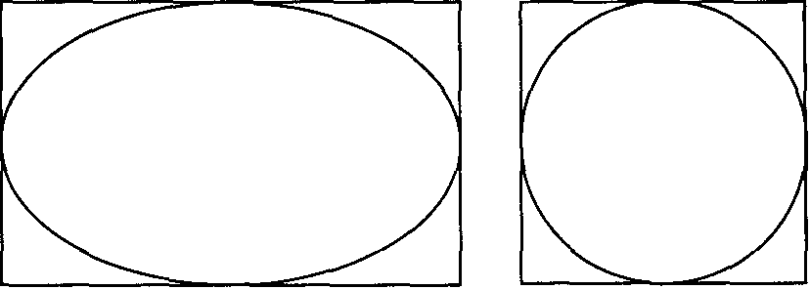

Создать из этих фигур изображения разных предметов или декоративные композиции.

**2.Аппликация из симметричных фигур.**

Вырезать из бумаги, сложенной гармошкой, одинаковые фигуры или их детали; из бумаги, сложенной пополам,- симметричные фигуры.

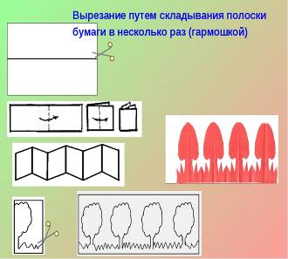

Использовать для оформления композиции.

**3.Обрывная аппликация.**

С целью создания выразительного образа учим ребенка приему обрывания бумаги по силуэту

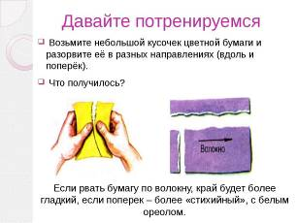

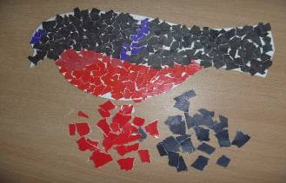

***Муниципальное бюджетное дошкольное образовательное учреждение***

***«Ромодановский детский сад комбинированного вида»***

***«Роль аппликации***

***в развитии детей дошкольного возраста»***

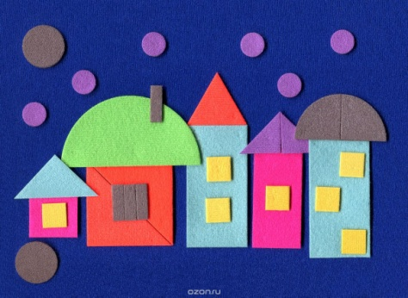

***Подготовила воспитатель:***

***Якимова Ю.А.***